Что нужно знать грамотному продавцу
- Компания Shunde Ailihua Sanitary Ware Co., Ltd (сокращенно Gemy) была основана в 1990 году, она расположена в промышленной зоне Shuanghua в Городе Lecong, районе Shunde, провинции Foshan. Это завод керамических сантехнических изделий, а так же инженерно-сантехнических конструкции разработанных Национальным Конструкторским Бюро.
Компания уделяет большое внимание основным критериям; продукция Gemy успешно получила сертификат качества ISO9001:2000, европейский сертификат CE, а так же сертификат ROHS. Более того, Gemy выиграла серию национальных наград, таких как «Надежный Национальный Продукт 2002», «Популярный Бренд в Китае», «Рекомендуемый Национальный продукт для состоятельных семей»

- Сайт производителя: www.gemy.cn
- Преимущества ванн Gemy
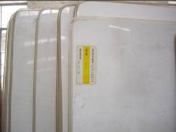
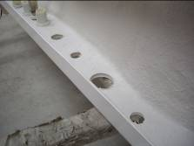
- КАЧЕСТВЕННЫЙ САНТЕХНИЧЕСКИЙ АКРИЛ, армированный фибергласом
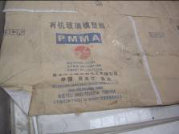
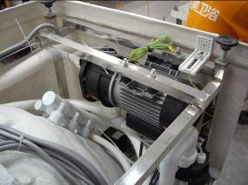
- КАЧЕСТВЕННОЕ ИСПОЛНЕНИЕ всех деталей ванны (КУЛЬТУРА СБОРКИ):
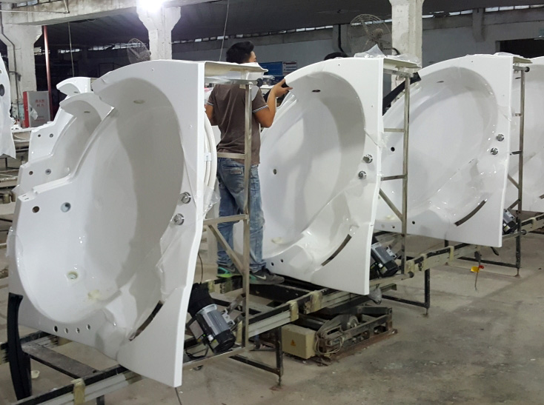

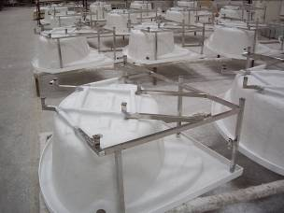
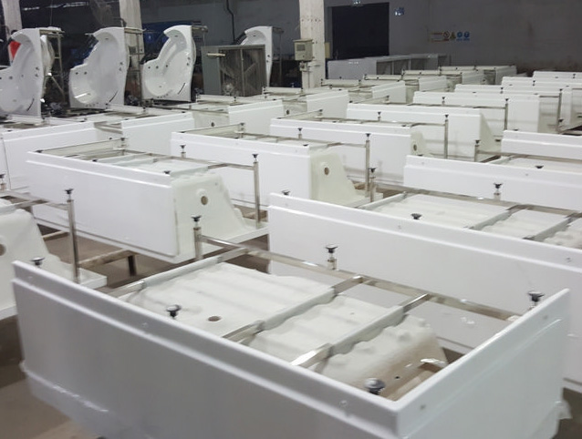
- КАРКАС выполнен из анодированной стали, обладающей повышенной стойкостью к коррозии. Толщина 2мм.

- Во всех ваннах СЪЕМНЫЙ ЭКРАН, что позволяет легко проводить обслуживание и ремонт ванны
- В ваннах установлены РЕГУЛИРУЕМЫЕ гидромассаж. форсунки, позволяющие увеличивать и уменьшать напор воды; набор воды в ванну осуществляется через ИЗЛИВ, распложенный на бортике ванны; для простоты использования в некоторых моделях включение гидро (аэро) массажа осуществляется ПНЕВМОКНОПКОЙ (электронный пульт управления отсутствует);
- ШИРОКИЙ МОДЕЛЬНЫЙ РЯД, много ванн со стеклом, некоторые модели оборудованы ТЕЛЕВИЗОРОМ и холодильником (на заказ), акрил может быть разных цветов (на заказ)
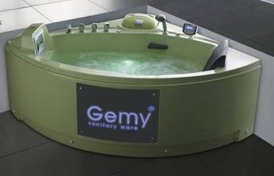
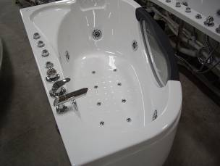

- КЕРАМИЧЕСКИЙ КАРТРИДЖ в смесителе обеспечивает долгую службу ванны(в дешевых ваннах часто ставят пластиковый картридж, который быстро изнашивается).
- Вся продукция GEMY проходит ИСПЫТАНИЕ НА ЗАВОДЕ
1.электрической части
2.хромированной части в кислой среде
3. водной части
Не удивляйтесь, если при установке кабины или ванны вы обнаружите небольшое количество воды, оставшейся в системе после испытаний
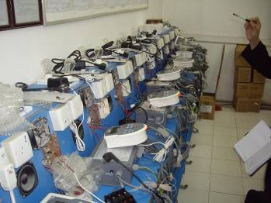
Электронные блоки и помпы а/м и г/м немецкий контроль качества - http://www.tuv.com
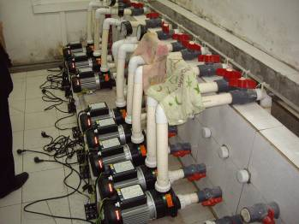

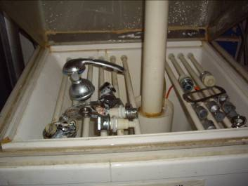
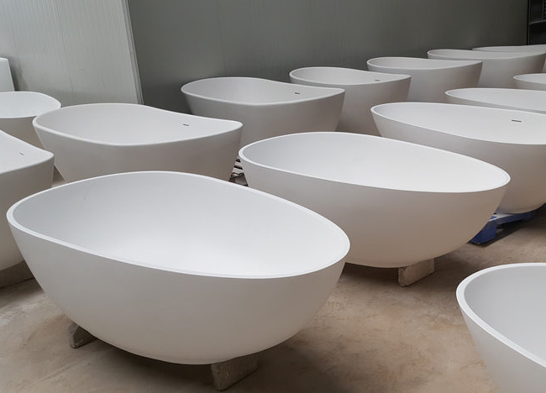

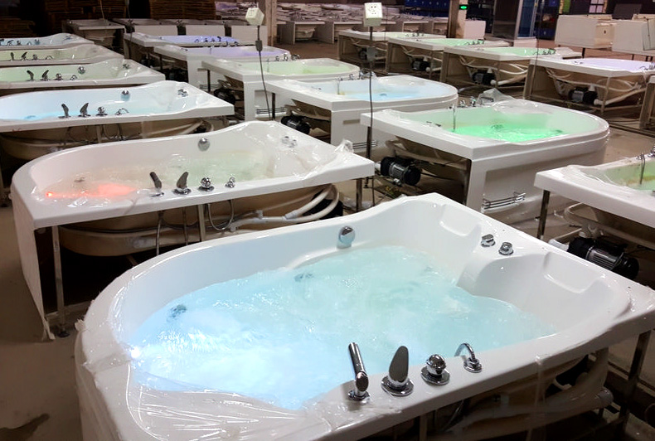

- НАДЕЖНАЯ УПАКОВКА – пенопласт, картон, пупырчатая пленка и деревянная обрешетка. При транспортировке мала вероятность повреждения изделия. В месте расположения ножек ванны – усиленная обрешетка.

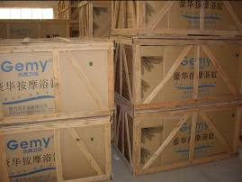
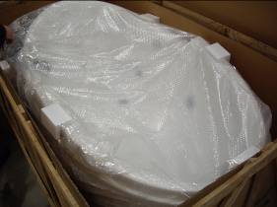

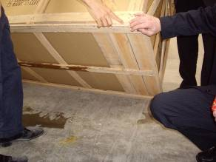
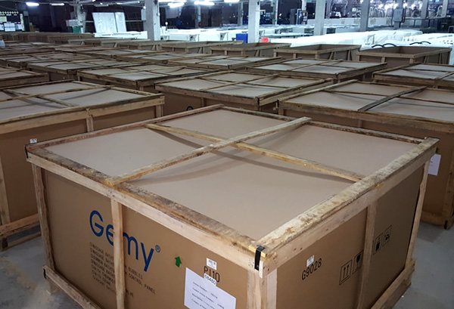

- РЕГУЛЯРНЫЕ ПОСТАВКИ продукции (ежемесячно). Мы постоянно предоставляем товарные остатки, с указанием приходов товара на 3 месяца вперед.

